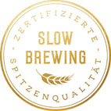
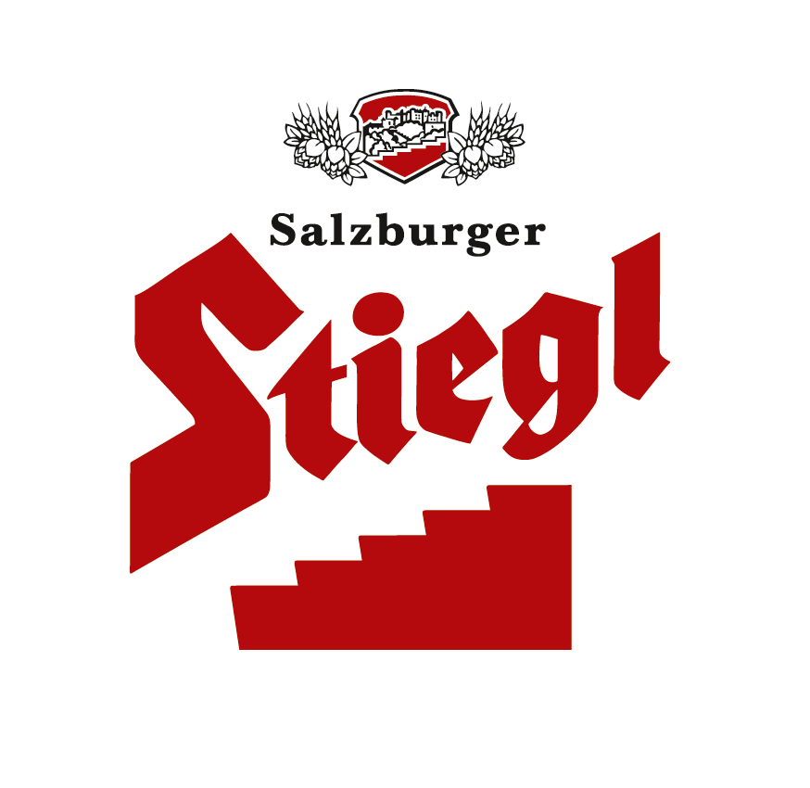
PRESSEINFORMATION!

➲ Stiegl-Jahrgangsedition 2020 „Sonnenkönig VII.“
➲ Starkbier Scotch Ale Barrel Aged – festliche Bierspezialität in Rumfässern gereift
➲ Limitierte Edition nur solange der Vorrat reicht – ab sofort erhältlich!

„Sonnenkönig VII.“
Beeindruckender Biergenuss für die Festtage

Bier und Whisky sind bekanntlich nicht gänzlich unverwandt. Brauen und Brennen beginnt mit veredeltem Getreide – mit Malz. In der Mälzerei am Stiegl-Gut Wildshut findet Stiegl-Kreativbraumeister Markus Trinker die besten Voraussetzungen, besondere Malze für beides herzustellen. Die Idee, bei einem Bier mit Whiskymalzen zu arbeiten, lag nicht auf der Hand, aber im Malzlager. Der Eingebung folgend, entstand letztendlich unter Verwendung von speziellem Torfmalz ein holzfassgereiftes Scotch Ale mit mächtigen 12,5% vol. Alkohol.

Die Bier-Raritäten der Stieglbrauerei in der Serie „Sonnenkönig“ werden als Jahrgangseditionen immer neu kreiert und stets im Herbst vorgestellt. Die siebte Edition des „Sonnenkönig“ ist ein im Rumfass gereiftes Scotch Ale – ein Bierstil, dessen Ursprünge ins 19. Jahrhundert in die schottische Stadt Edinburgh zurückreichen. Charakteristisch für das obergärige Starkbier ist die Verwendung von Torfmalz, das für die spezifischen Aromen sorgt. Das getorfte Gerstenmalz für den „Sonnenkönig VII.“ stammt aus der brauereieigenen Mälzerei am Stiegl-Gut Wildshut. Dafür wurde das befeuchtete Braumalz mehrere Stunden über glühenden Torfbriketts heimischer Herkunft geräuchert. Die rauchigen und erdigen Aromen, die es dabei aufgenommen hat, verleihen dem Bier seine besondere Note.

Der „Sonnenkönig VII“ ist ein festlicher Trinkgenuss und präsentiert sich dem Bier-Connaisseur in edel leuchtendem Bernstein, leicht opal und mit verhaltenem Schaum im Glas. „Unser neuer ‚Sonnenkönig‘ bietet schottisch anmutende Torfnuancen im Antrunk, ist samtig weich auf der Zunge und charakterstark im Abgang mit einer zarten Bittere im Finale“, beschreibt Stiegl-Kreativbraumeister Markus Trinker seine jüngste Kreation und fügt hinzu: „Das Torfmalz und die lange Reifung in vorbelegten Rumfässern aus Barbados verleihen diesem mächtigen Starkbier seine intensive Aromenvielfalt. Diese zeigt sich in einem Fruchtfächer aus Banane, Pfirsich und Datteln und wird von einer karamellig-rauchigen Rum-Herznote begleitet.“ Und so ist der „Sonnenkönig VII“ gerade für die bevorstehenden Festtage der ideale Dessertbegleiter, denn er passt zu süßen Köstlichkeiten wie Sachertorte, gerösteten Mandeln und Marzipan sowie zu Rotschimmelkäse. Und auch zur genüsslichen Zigarre nach dem Essen eignet sich die neue Bierspezialität bestens als „Zigarrenbier“.

Streng limitiert: Nur solange der Vorrat reicht!
Ab sofort ist die Stiegl-Jahrgangsedition „Sonnenkönig VII“ im Stiegl-Braushop, im Stiegl-Getränkeshop Salzburg und online auf www.stiegl-shop.at sowie bei ausgewählten Partnern der Gastronomie in der 0,75-Liter-Einwegflasche erhältlich. Die Bierrarität wurde in limitierter Edition von nur 2.532 Flaschen abgefüllt.

________________________

Biergattung: Kreativbier, Scotch Ale Barrel Aged, holzfassgereiftes Starkbier
Alkoholgehalt: 12,5 % vol.
Stammwürze: 24,9˚ Plato
Zutaten: Wasser, Gerstenmalz, getorftes Gerstenmalz, Zuckerrohrmelasse, Hopfen, Hefe
Bierpflege: Der „Sonnenkönig VII“ wird idealerweise aus einem bauchigen Stielglas getrunken. Die perfekte Trinktemperatur für diese Bierspezialität liegt bei 10-16˚ C.

_______________________

Bildtext:

Pressebild: Die Stiegl-Jahrgangsedition „Sonnenkönig VII“ ist ein holzfassgereiftes Scotch Ale, das sich perfekt für die bevorstehenden Festtage anbietet.

Bildnachweise: Stiegl / Abdruck honorarfrei!

2020-12-03

Rückfragen richten Sie bitte an:

Stiegl-Pressestelle, Mag. Angelika Spechtler

c/o Picker PR – talk about taste, Tel. 0662-841187-0, E- Mail office@picker-pr.at

